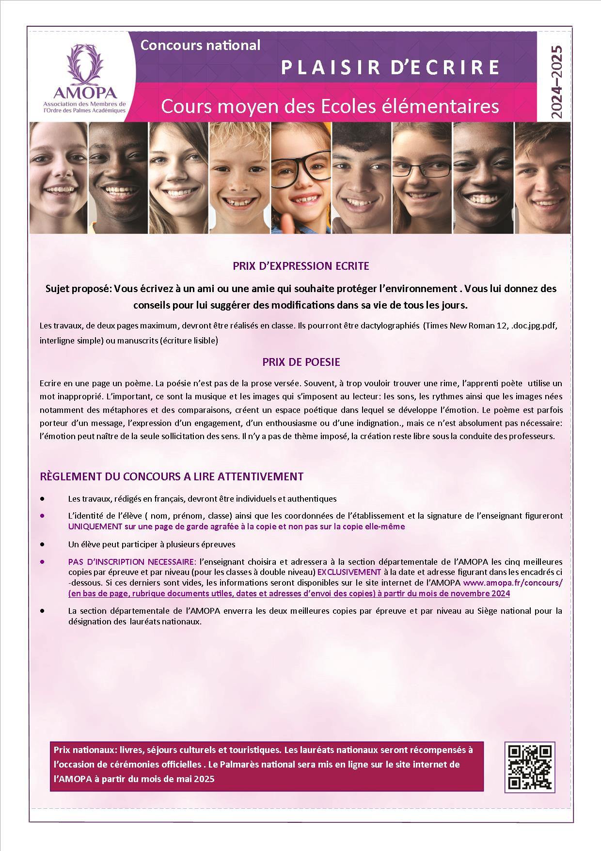
Date limite de réception des copies :
Vendredi 28 février 2025
Nom et adresse postale et électronique:
AMOPA/Martine PINELLI 2 rue Carnot
70300 LUXEUIL les BAINS
Date limite de réception des dossiers :
Nom et adresse postale et électronique:

